**Стеллаж архивный, архивно-складской, на болтах, на зацепах.**

Компания "Беллеснорд" предлагает Вам металлические стеллажи различной модификации и назначения. Наши специалисты помогут Вам в выборе стеллажей и просчитают лучший вариант исполнения. Мы учтем максимальную надежность и безопасность стеллажных конструкций, спроектируем их с учетом наиболее полного использования пространства.

Стеллажи архивно-складские (быстросборные).  
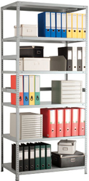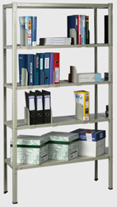Дизайн этого стеллажа - хорошо известная классика, поэтому если Вы готовы потратить время на сборку стеллажей при помощи метиза, то именно этот вариант сэкономит Ваши деньги, прекрасно впишется в интерьер Вашего офиса, будет служить долго и надёжно.  
  
1. Архивно-складские стеллажи всегда будут популярны благодаря трем основным достоинствам: невысокая цена; конструкция, позволяющая устанавливать полки на любую высоту (перфорированная стойка); перфорация отверстий (шаг 25 мм) позволяет максимально рационально использовать место на полках.  
  
2. Распределенная нагрузка на полку до 300 кг, что дает возможность использовать их не только в архивах, но и на складах (для хранения грузов средней тяжести).  
  
3. Высокий уровень качества выпускаемой продукции. Стеллажи изготовлены с применением современных технологий и средств автоматизации.   
  
4. Широкий модельный ряд стандартных стеллажей (полки и стойки различных типоразмеров: длина полки - 70 см и 100 см; ширина 30, 40, 50, 60, 80 см и стойки длиной 0.5, 1.0, 1.2, 1.5, 1.8, 2.0, 2.3, 2.5 м и переходники, соединяющие стойки различных длин) позволят заказчику легко подобрать вариант, отвечающий именно его требованиям.  
  
5. Качественное полимерное покрытие "PULVERIT" (пр-во Италия) соответствует европейскому уровню. Стандартный цвет покрытия - серый; возможно нанесение покрытия практически любого цвета.

Стеллажи универсальные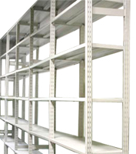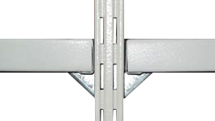

Стеллажи универсальные марки СУ не имеют ни одного винтового соединения, (полки крепятся при помощи специальных зацепов), что очень удобно при проведении сборки. При необходимости любой человек сможет легко изменить месторасположение полок (шаг перфорации 45мм). По желанию Потребителя стеллажи можно комплектовать полками с распределённой нагрузкой от 100 кг до 300 кг. Универсальные стеллажи легко впишутся в интерьер современного офиса и архива и станут незаменимыми на Вашем складе при хранении грузов средней тяжести.  
  
- Грузоподъемность стоек, имеющих уникальный, рациональный, рассчитанный компьютером профиль (изготавливается прокаткой), на высоте 2000мм составит 4т. таким образом, двухметровый стеллаж может быть нагружен до 8 т.  
- Покрытие стеллажей полимерное (порошковая краска) или оцинкованный металл - это надежно, красиво, быстро и качественно.  
- Стеллажи изготовлены с применением новейших технологий и средств автоматизации, что гарантирует высокий уровень качества продукции.   
- Возможность крепления полок смежных стеллажей к одной стойке, а также установки одной крестовины жесткости на 5-7 стеллажей экономит Ваше время и деньги.  
Решается проблема оснащения складов в агрессивной среде (например, в холодильных камерах, подвалах). Кроме всех вышеперечисленных преимуществ им не будет страшна ржавчина. Стойка стеллажа может быть прокатана длиной до 12 м без единого стыка.

Стеллажи паллетные

[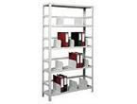](http://www.bellesnord.by/files/stelarchsklbig.jpg)

**Стеллажи на болтах**

[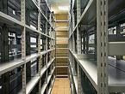](http://www.bellesnord.by/files/stelunivbig.jpg)

**Стеллажи универсальные   
на зацепах**

[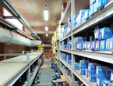](http://www.bellesnord.by/files/0259.jpg)

**Стеллажи**

[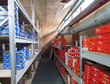](http://www.bellesnord.by/files/0260.jpg)

**Стеллажи**

[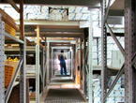](http://www.bellesnord.by/files/0261.jpg)

**Стеллажи**

[](http://www.bellesnord.by/files/0263.jpg)

**Стеллажи**

[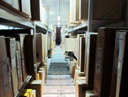](http://www.bellesnord.by/files/0264.jpg)

**Стеллажи**

[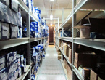](http://www.bellesnord.by/files/0265.jpg)

**Стеллажи**

[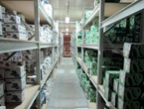](http://www.bellesnord.by/files/0266.jpg)

**Стеллажи**

[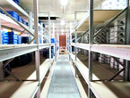](http://www.bellesnord.by/files/0267.jpg)

**Стеллажи**

[](http://www.bellesnord.by/files/0268.jpg)

**Стеллажи**

[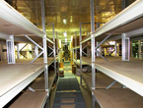](http://www.bellesnord.by/files/0274.jpg)

**Стеллажи**

[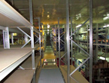](http://www.bellesnord.by/files/0275.jpg)

**Стеллажи**

[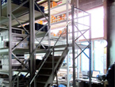](http://www.bellesnord.by/files/0277.jpg)

**Стеллажи**

[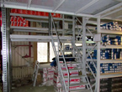](http://www.bellesnord.by/files/0278.jpg)

**Стеллажи**

[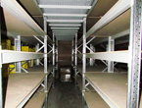](http://www.bellesnord.by/files/0279.jpg)

**Стеллажи**

[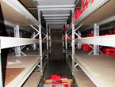](http://www.bellesnord.by/files/0280.jpg)

**Стеллажи**

[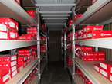](http://www.bellesnord.by/files/0281.jpg)